Mon droit à l’image – A l’intérieur de la Fondation - Pour 2026

Je m’appelle :
Je suis accompagné par (nom de la structure ou du service) :

La fondation pourrait prendre des photos ou des vidéos pendant l’année.
J'entoure pour dire si je suis d'accord ou pas :
  En photo   |   En vidéo  

Il est interdit d’utiliser mon image si je dis non.
Mon image peut être utilisée si je dis oui.
Je peux changer d’avis plus tard.

Si je donne mon accord, mon image pourra être utilisée pendant l’année 2026.
Mon image sera utilisée uniquement à l’intérieur de la Fondation :
- sur l’intranet des salariés de la Fondation,
- sur des affiches et journaux partagés à la Fondation,
- lors de formations à l’intérieur de la Fondation,
- sur les outils du quotidien (trombinoscope, pilulier…)

On me demandera de signer un autre document toutes les fois où on aimerait partager mon image en dehors de la Fondation.
La Fondation fera toujours attention au respect de ma vie privée et de ma dignité.
J’écris la date : 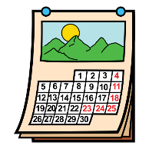
Je signe : 

